Grup 1: Prof. Dr. Mehmet Berilgen
Grup 3: Doç. Dr. Sükrü Özçoban
Grup 4: Doç. Dr. Havvanur Kılıç

INS3121
22 Ocak 2019

ZEMİN MEKANİĞİ
BÜTÜNLEME SINAVI
S.1 | S.2 | S.3 | S.4 | S.5 | TOPLAM
Öğrenci adı soyadı:
Numara:
Grup:

- a) Tabloda granülometri sonuçları verilen inorganik zeminleri birleştirilmiş zemin sınıflandırma sistemine (USCS) göre sınıflandırınız.

ElekNo. |  | 4 | 10 | 40 | 200 | LL(%) | PL(%) | D₆₀  (mm) | D₃₀  (mm) | D₁₀  (mm)
Zemin A | Elekten  Geçen (%) | 84 | 75 | 36 | 4 | 41 | 24 | 0.9 | 0.3 | 0.15
Zemin B | Elekten  Geçen (%) | 100 | 100 | 90 | 70 | 72 | 41 | - | - | -

b) Kapilarite nedir? Zeminlerin kapileritesinin inşaat mühendisliğindeki önemini açıklayınız.

c) Arazide kompaksiyona etki eden faktörleri yazınız.

- Aşağıda verilen şekilde palplanş perdeler altından sızan sular için akım ağı gösterilmiştir. Buna göre;
- Palplanş perdeler altından birim zamanda geçen sızan su miktarını hesaplayınız.
- C ve D noktaları için su basınçlarını hesaplayınız.
- Çıkış noktalarında (a ve b noktaları) akıcı kum durumunun oluşup oluşmadığını hesaplayınız.
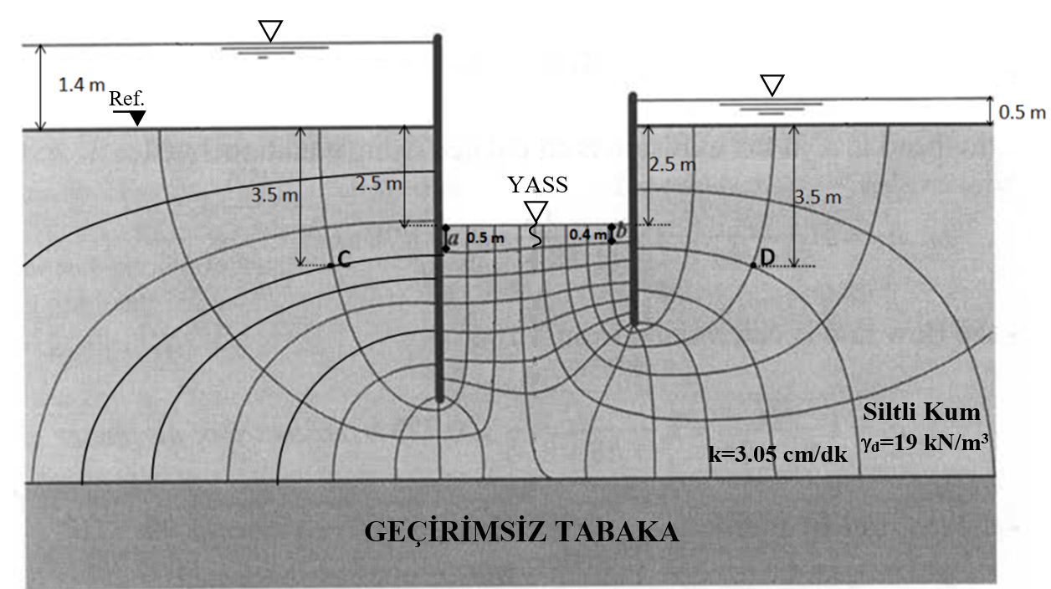
Ref.

YASS

γ_{d}=19 kN/m³
Siltli Kum
k=3.05 cm/dk
GEÇİRİMSİZ TABAKA

- Aşağıda verilen zemin profili üzerine temel boyutları 10 x15 metre olan bir su tankı inşa edilecektir. Kil tabakasında meydana gelecek oturma miktarını bulmak için kil tabakasının ortasından bir numune alınmış ve laboratuvarda ödometre deneyine tabi tutulmuştur. Deney numunesinin başlangıç su muhtevası (w)= %25 olarak ölçülmüştür. Buna göre,
- Su yükünden dolayı tankın merkezinde ve köşelerinde oluşabilecek konsolidasyon oturmasını hesaplayınız ve farklı oturma miktarını belirleyiniz (temel ağırlığı ihmal edilecektir). Gerilme artışlarını Boussinesq yöntemi ile hesaplayınız.
- Araziden alının kil numunesinin kalınlığı 20 mm olup laboratuvar konsolidasyon deneyinde %90 oturması için 1.5 saat beklenmiştir. Arazide %50 oturmanın gerçekleşebilmesi için kaç yıl gereklidir? (U=%90 T_{v}=0.848, U=%50 T_{v}=0.197)
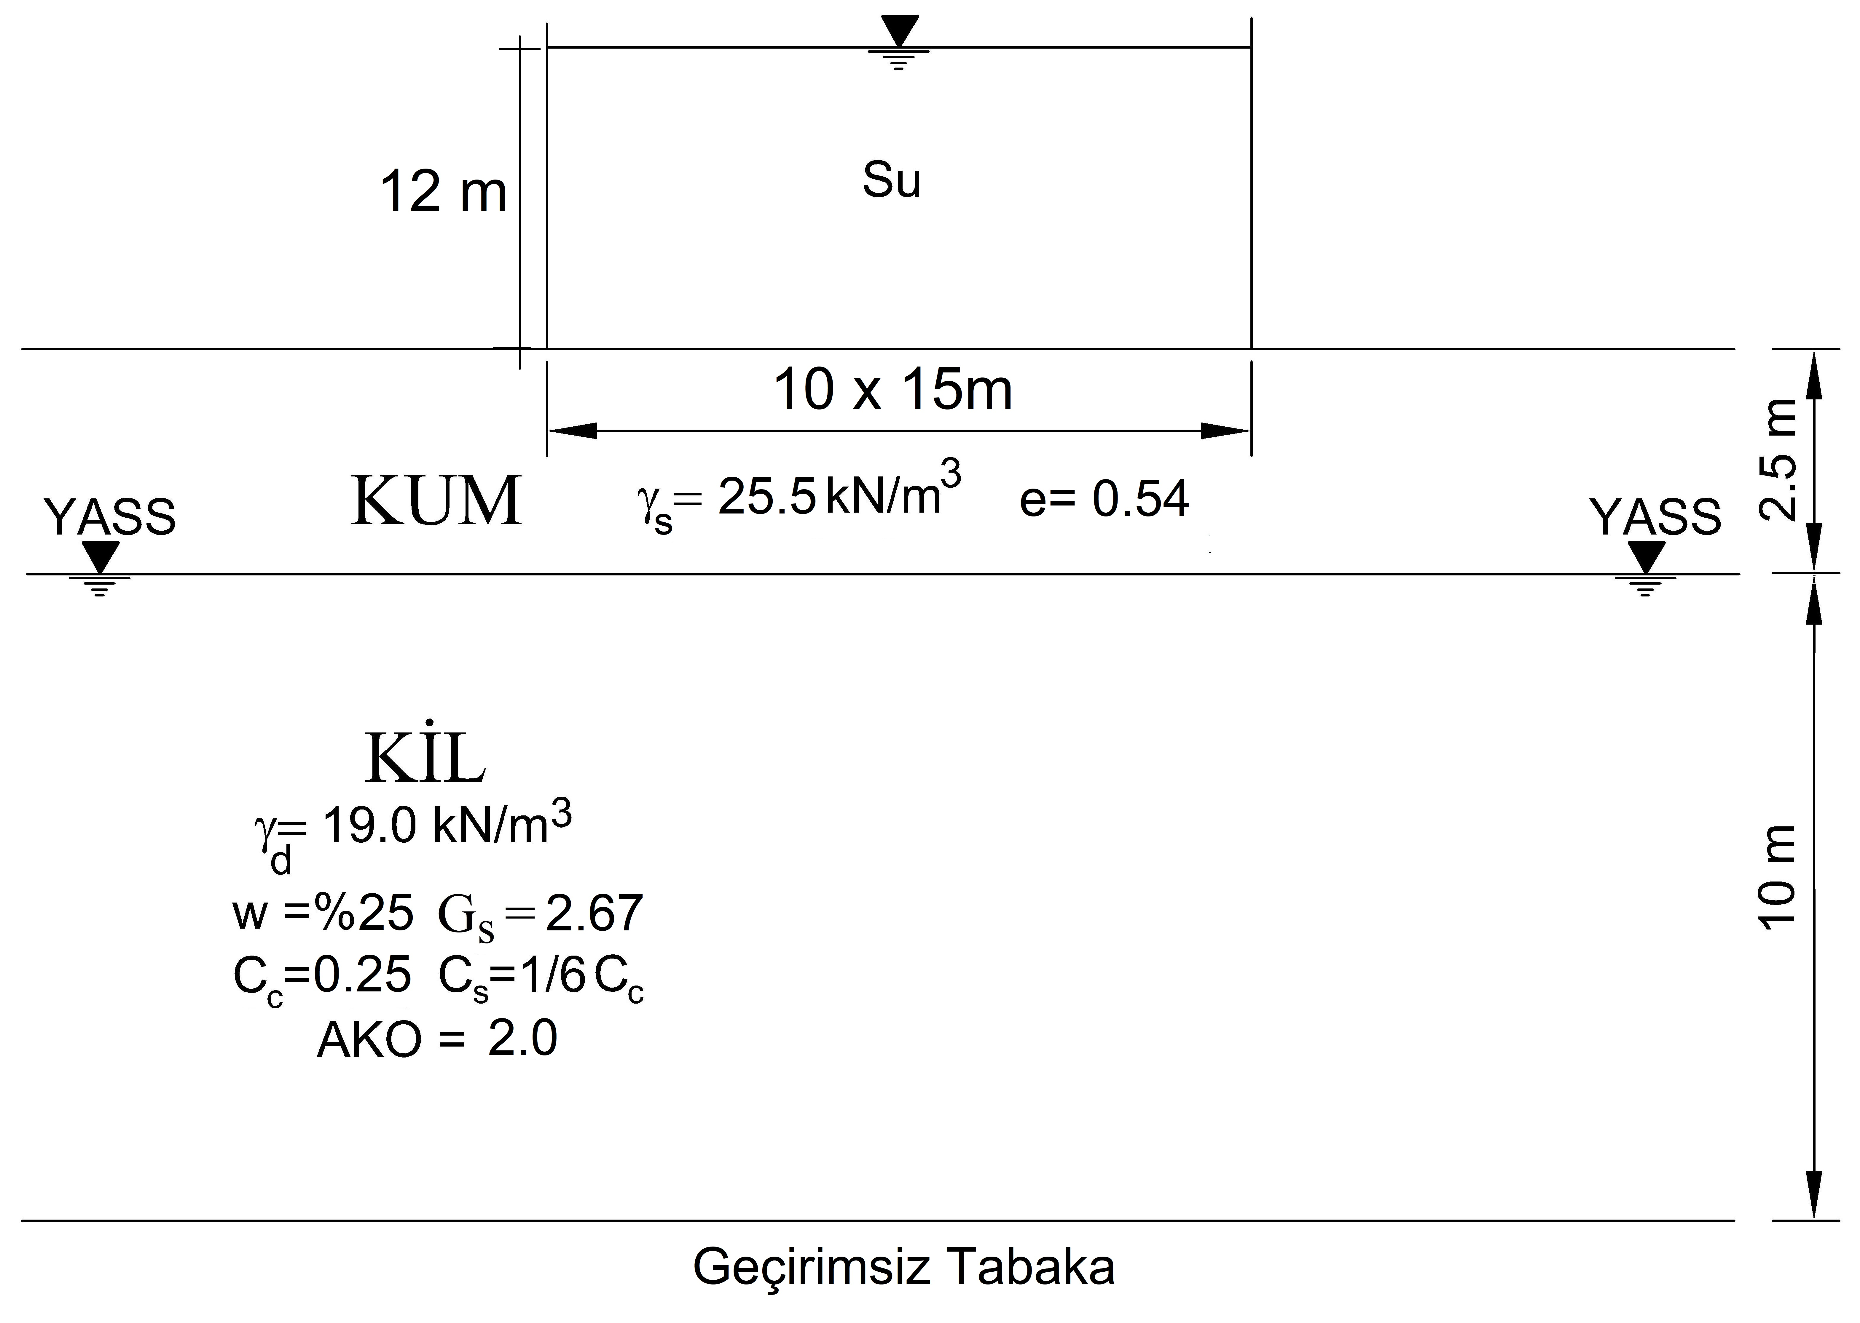

- Suya doygun normal konsolide bir kil tabakasından alınan örselenmemiş numuneler üzerinde laboratuvarda 2 adet konsolidasyonlu drenajlı (CD), 2 adet konsolidasyonlu drenajsız (CU), 1 adet konsolidasyonsuz drenajsız (UU). Deney sonuçları aşağıdaki tabloda verilmiştir. Buna göre;

Deney | Hücre Basıncı, σ₃ (kPa) | Deviatör Gerilme, Δσ (kPa) | Boşluk Suyu Basıncı, u_{f} (kPa)
CD-1 | 50 | 64 | A
CD-2 | 100 | 128.3 | B
CU-1 | 50 | C | 17
CU-2 | 100 | D | 34
UU | 200 | E | -

- CD deneyleri sonucunda göçme anında oluşan boşluksuyu basınçlarını hesaplayınız (A ve B).
- CD deney sonuçlarını kullanarak Mohr daireleri ile göçme zarfını çiziniz ve zemine ait efektif kayma mukavemeti parametrelerini hesaplayınız.
- CU deneyleri sonucunda göçme anında oluşan deviatör gerilme değerlerini hesaplayınız (C ve D).
- CU deney sonuçlarını kullanarak Mohr daireleri ile göçme zarfını çiziniz. Zemine ait kayma mukavemeti parametrelerini efektif ve toplam gerilmeler cinsinden hesaplayınız.
- Zeminin serbest basınç mukavemeti 120 kPa olduğuna göre UU deneyinde göçme anında beklenen deviatör gerilme değerini (E) hesaplayınız.

- Ariyet sahasından su muhtevası %10, suya doygunluk derecesi %40 ve danelerinin özgül yoğunluğu 2.65 olarak verilen bir zeminden alınan örneklerde laboratuvarda standart kompaksiyon deneyi yapılmıştır. Yapılan deney sonuçlarından bazıları aşağıdaki tabloda verilmiştir. Buna göre;
- Zeminin kompaksiyon eğrisini çizerek maksimum kuru birim hacim ağırlık ve optimum su muhtevası
değerlerini bulunuz.
- Dolgu çalışması yapılan alanda kontrol amaçlı olarak 600 cm³ hacimli bir oyuk açılmıştır. Oyuktan çıkarılan zeminin doğal kütlesi 1233 gr ve su kütlesi 193 gr olarak ölçülmüştür. Şartnamede %95 rölatif kompaksiyon şartı ve w=w_{opt} ± 0,10*w_{opt} koşulları verilmiştir. Dolgu için şartname koşullarının sağlanıp sağlanmadığını kontrol ediniz.
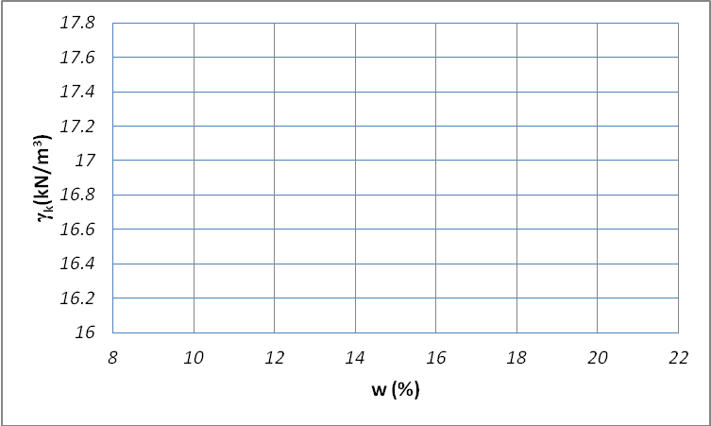
- Ariyet sahasından kazılan 85000 m³ zemin ile kaç m³ dolgu yapılabileceğini hesaplayınız.

γ_{n}(kN/m³) | 18.32 | 19.19 | 20.05 | 20.66 | 20.5 | 19.98
w (%) | 11 | 13 | 15 | 17 | 19 | 21

Sınav süresi 110 dakikadır. Başarılar…

